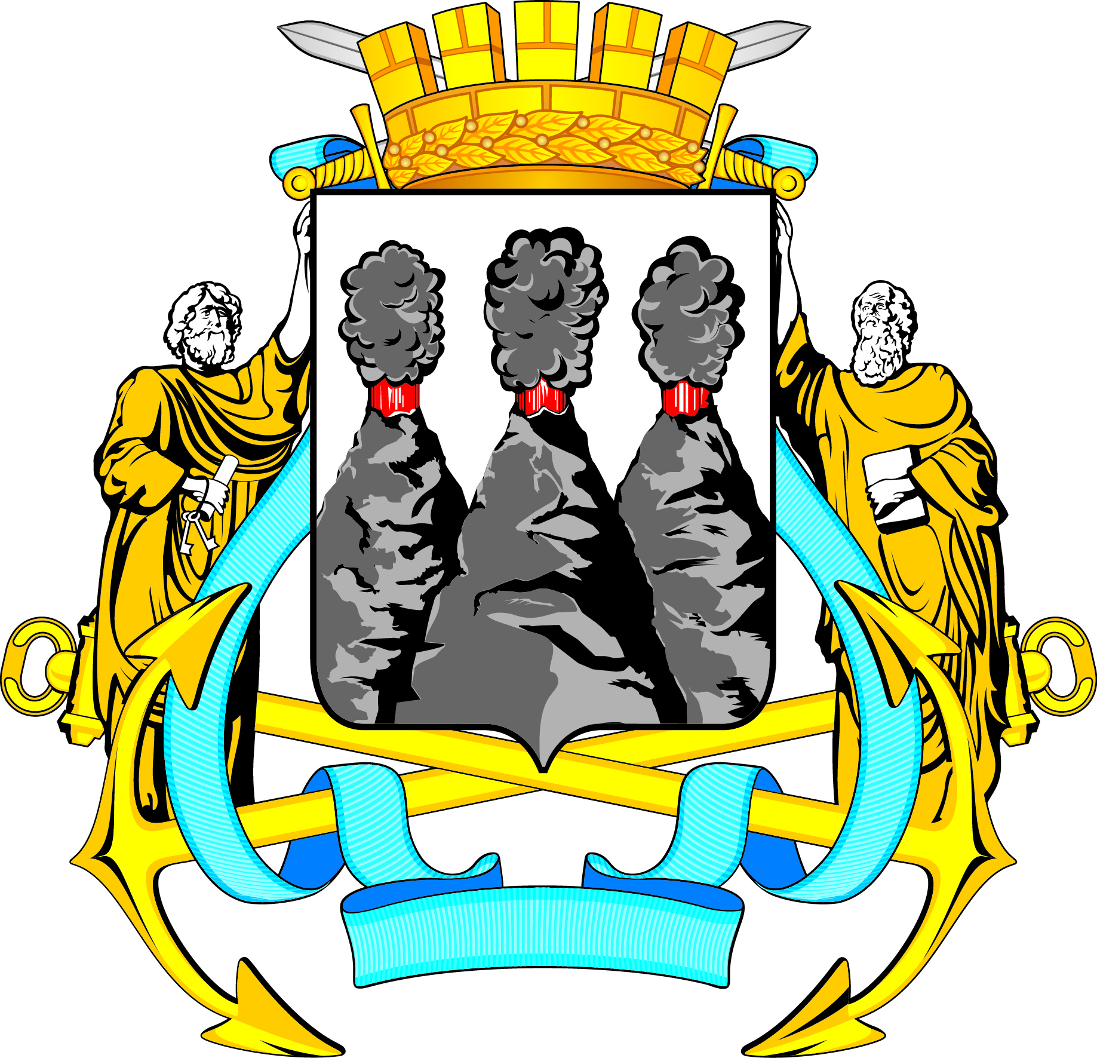
А Д М И Н И С Т Р А Ц И Я
ПЕТРОПАВЛОВСК-КАМЧАТСКОГО ГОРОДСКОГО ОКРУГА

П О С Т А Н О В Л Е Н И Е

15.03.2023 г. № 472

О внесении изменения в постановление администрации Петропавловск-Камчатского городского округа от 27.01.2017 № 120 «О закреплении муниципальных образовательных организаций Петропавловск-Камчатского городского округа, реализующих программы начального общего, основного общего и среднего общего образования, за конкретными территориями Петропавловск-Камчатского городского округа»

В соответствии с пунктом 6 части 1 статьи 9 Федерального закона от 29.12.2012 № 273-ФЗ «Об образовании в Российской Федерации», в целях уточнения отдельных положений постановления администрации Петропавловск-Камчатского городского округа от 27.01.2017 № 120
«О закреплении муниципальных образовательных организаций Петропавловск-Камчатского городского округа, реализующих программы начального общего, основного общего и среднего общего образования, за конкретными территориями Петропавловск-Камчатского городского округа»

ПОСТАНОВЛЯЮ:

1. Внести в постановление администрации Петропавловск-Камчатского городского округа от 27.01.2017 № 120 «О закреплении муниципальных образовательных организаций Петропавловск-Камчатского городского округа, реализующих программы начального общего, основного общего и среднего общего образования, за конкретными территориями Петропавловск-Камчатского городского округа» изменение, изложив приложение в редакции согласно приложению к настоящему постановлению.
2. Управлению делами администрации Петропавловск-Камчатского городского округа опубликовать настоящее постановление в газете «Град Петра и Павла» и разместить на официальном сайте администрации Петропавловск-Камчатского городского округа в информационно-телекоммуникационной сети «Интернет».
3. Настоящее постановление вступает в силу после дня его официального опубликования.
4. Контроль за исполнением настоящего постановления возложить на начальника Управления образования администрации Петропавловск-Камчатского городского округа.

Глава
Петропавловск-Камчатского
городского округа К.В. Брызгин

